«Союз левых сил» не пускают на парламентские выборы в Украине
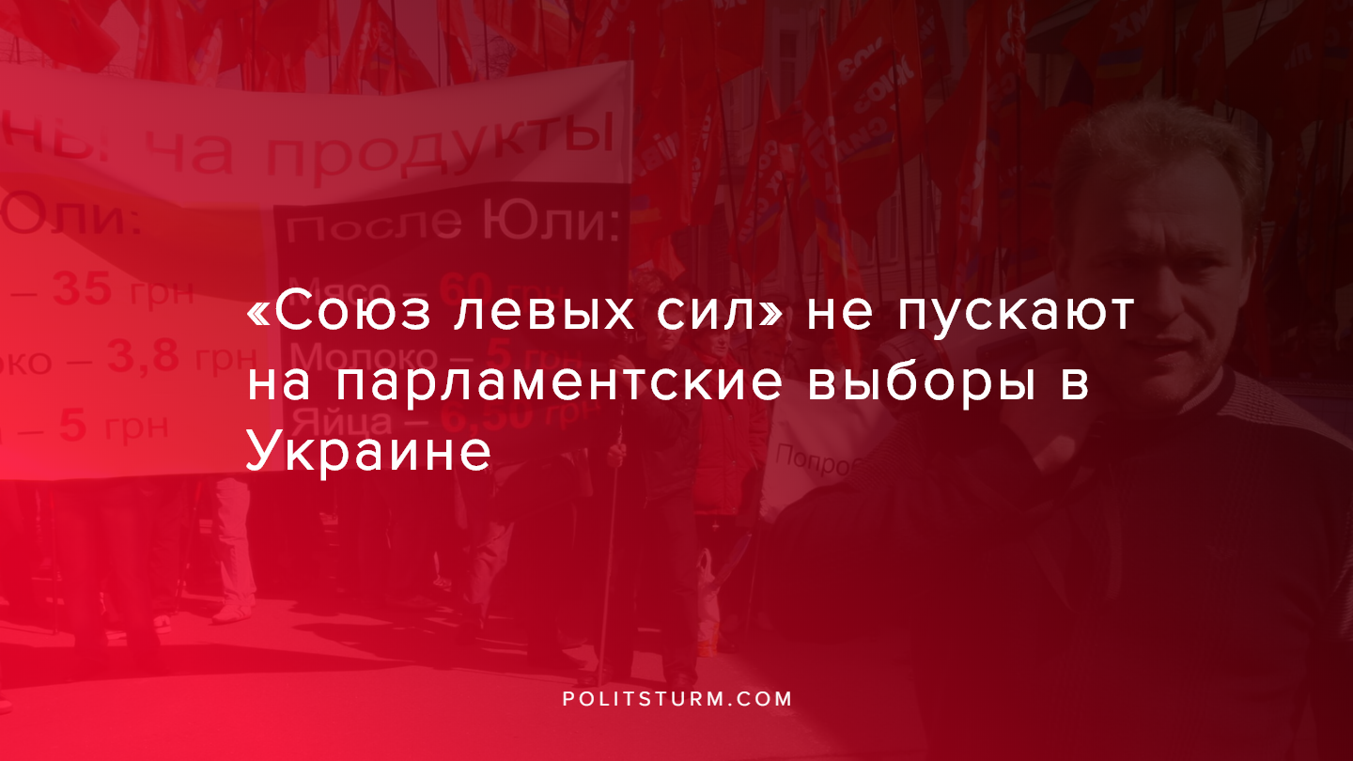

Оригинальная статья
2019-07-11
3 мин. на чтение

Впрочем про качество этих «левых сил» можно судить хотя-бы в том что вторым номером там идет такой персонаж как Николай Дульский. Этот человек до этого был известен как — правый активист. А еще активный участник государственного переворота в 2014 году и знатный политический перебежчик. Например в 2015 этот человек баллотировался в Киевскую мэрию от партии «Единство» но был исключен (партия является творением Александра Омельченко, бывшего киевского мэра). Этот человек создал правую традиционалистическую боевую организацию «Модный приговор», которая изначально «пропагандировала здоровый образ жизни и боролась с наркотиками», но позже засветилась на «майдане» и могла избить человека просто за не понравившийся им внешний вид. Также Дульский основал свою партию «Наждак», но теперь примкнул к левым — хотя как любой сторонний человек в левом движении он не может ничего кроме дешевой социальной демагогии и игры на чувстве о недовольсве властью трудящихся.
Третьим номером идет Голуб Александр Владимирович — бывший член КПУ, которая всей своей деятельностью за много лет дискредитировала левую идеологию и используя ностальгию старшего поколения по советским временам, прикрываясь социально ориентированной риторикой и беззубой критикой не менее капиталистической, чем сама КПУ, власти, одурачивала трудящихся десятилетиями и получала мандаты…
Разумеется с таким списком партия уже имеет значительные недостатки в глазах избирателя, но может она имеет хорошую программу, которую может поддержать трудящийся? Тоже нет! Вот что она о себе пишет:
«Политическая партия «Союз Левых Сил» — организация патриотически настроенных граждан Украины, которые стоят на позициях улучшения внешней, социально-экономической и национально-культурной политики»
Улучшения в пользу чего и кого? В пользу трудящихся или в пользу капиталистам? В пользу текущему экономическому строю или будущему? Каким путем улучшать? В программе такой ответ:
«Партия нацелена на постройку в Украине высокоэффективного и справедливого общества современного типа через механизмы народовластия.»
Народовластие, а для какого класса народовластие? Ленинский вопрос никто не снимал.
Также наряду с такими терминами как «дикий капитализм» и «социальная ответственность» ясно проступает основная нерешенная проблема левых движений — оппортунизм. Оппортунисты твердят что не нужно бороться за власть рабочих, нужно «исправить» капитализм, дать ему «человеческое лицо», нужно требовать «социальной ответственности» бизнеса, но не нужно бороться против власти капиталистов, нужно обрести с ними «баланс».
Капитал в их программе называется могущественной творческой силой которая требует найсуровейшего контроля со стороны общества и страны. И тут опять ясно проступает тот ложный идеологический посыл который пишут в головы украинцам со школы — государство надклассовое образование и обязано контролировать капиталистов, а не является гарантом благополучия правящего класса.
Впрочем даже в таком виде левых пускать на выборы не хотят, даже таких «левых» власть не хочет. Что странно, ведь оппортунистическая КПУ в свое время достаточно хорошо «сливала» запрос на социализм. Однако трудящемуся не нужны ни капиталисты у власти, ни партии что декларативно борются за его права, а на деле просто пытаются обеспечить мандат всякого рода фрикам вроде Дульского (отвратительней которого выглядел только «социалист» Илья Кива) или политическим отбросам типа Голуба и лишь имитируют словами борьбу. Новая левая партия появится снизу, вырастет из независимых профсоюзов и низовых гражданских организаций, вырастет на крепкой теоретической основе изучения классиков и практике политической борьбы.
Ссылки:
1. https://lb.ua/news/2019/06/23/430281_spisok_soyuza_levih_sil_proshel.html
2. https://antikor.com.ua/articles/67137-partija_ednistj_iskljuchila_duljskogo
3. https://news.rambler.ru/ukraine/42312315-vasiliy-volga-opredelil-spisok-kandidatov-v-deputaty-ot-soyuza-levyh-sil/
4. https://file.liga.net/persons/aleksandr-golyb
5. https://sls.org.ua/party/party-rules/

Оригинальная статья

